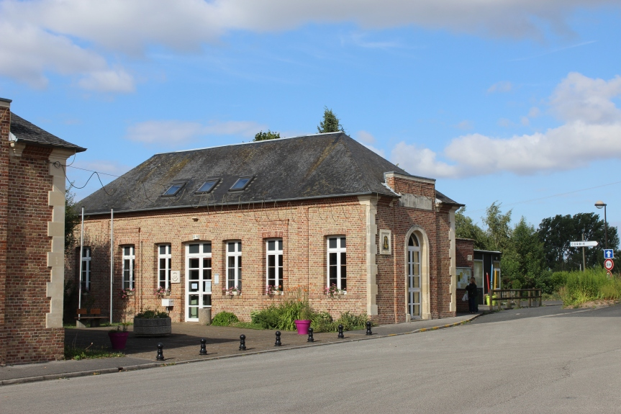

Rapport de stage BTS SIO Première année

Stage effectué à la mairie de Blangy-Tronville du 9 Mai au 9 Juin 2023

Elève : MORITZ Jordan
Année scolaire : 2022-2023

Sommaire
I. Introduction………………………………………………………………………………. 4
- La Collectivité
- La Mission
- Présentation de la mission
II. Présentation du projet……………………………………………………………… 6
- Contexte professionnel du projet
  - Bases de départ
  - Objectifs
III. Démarche suivie……………………………………………………………………… 9
- Processus suivi
- Méthode retenue
- Présentation du processus adopté

- Organisation du projet
- Planning
- Réunions
- Formations et documents
IV. Réalisation de la mission……………………………………………………….. 10
- Justification de la solution retenue
- Comparatif logiciel et matériel
- Choix retenu
- Etapes essentielles
- Mise en place de l’application
V. Evaluation des réalisations……………………………………………………… 19
- Adéquation du travail
- Réaction des demandeurs
- Proposition d’amélioration
VI. Conclusion…………………………………………………………………………….. 21
- Analyse des conditions de travail
- Compétences professionnels acquises

REMERCIEMENTS

Mes remerciements s’adressent principalement au Maire de Blangy-Tronville, Monsieur Guéant, pour m’avoir accepté en tant que stagiaire pour une durée de 5 semaines.
Je remercie également Mme Warmé, 1ère adjointe, en charge du site internet de la Mairie d’avoir su être disponible afin de déterminer les besoins et objectifs attendus et d’avoir été à l’écoute sur mes propositions.

- Introduction
- La collectivité
La Mairie de Blangy-Tronville est une collectivité territoriale qui a pour principale mission de satisfaire les besoins quotidiens de la population. Ses attributions sont multiples :
- État-civil,
- Urbanisme et logement,
- Écoles et équipements,
- Activités culturelles,
- Santé et aide sociale, police …
La Mairie de Blangy-Tronville est composée de 14 élus :
- Le Maire
- Deux adjoints
- 11 élus faisant parties de diverses commissions (sécurité/voirie, développement durable, culture, urbanisme, appel d’offre, CCAS, communication)
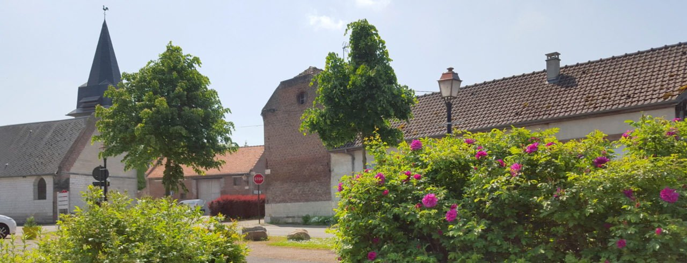
- 5 employés communaux (secrétaire, ATSEM, 3 agents techniques)

- La Mission
- Présentation de la mission
Ma mission a débuté le 9 mai 2023 jusqu’au 9 juin 2023 soit une période de 5 semaines au sein de la Mairie de Blangy-Tronville.
Ma mission qui a été définie par Monsieur le Maire consisté à faire une refonte du site internet permettant ainsi de le rendre plus accessible et ludique pour les administrés de la commune.

- Présentation du projet
- Contexte professionnel du projet
- Base de départ
Pour me permettre d’effectuer la refonte du site, j’ai été dans un premier temps consulter le site existant. Celui-ci comprend les pages suivantes :
- Accueil
- Mairie
  - Cette page contient une présentation des élus et des agents techniques
- Vos démarches
  - Cette page contient toutes les informations nécessaires pour par exemple une nouvelle carte d’identité ou un permis de construire
- Enfance/Jeunesse
  - Comprenant toutes les infos relatives aux écoles Blangy/Glisy
- Découvrir Blangy-Tronville
  - Cette page a un sens historique puisqu’elle nous présente l’histoire de Blangy particulièrement pendant la 1ère guerre Mondiale
- Culture/Tourisme/Loisirs
- Infos pratiques
  - Tout type d’informations tels que les jours de ramassage des poubelles etc...
- Vie associative
  - Tableau regroupant toutes les associations de Blangy tels que le club de foot ou le club de zumba
- Nous contacter

Pendant ma première semaine de stage, j’ai eu un rendez-vous avec Mme Warmé, première adjointe au Maire afin de définir les objectifs et le style de ce nouveau site.
De cet entretien à découler la nécessité de faire une maquette afin de pouvoir montrer mes idées et permettre que celles-ci soient validées.
La maquette suivante a été le fruit de cette recherche d’idées.

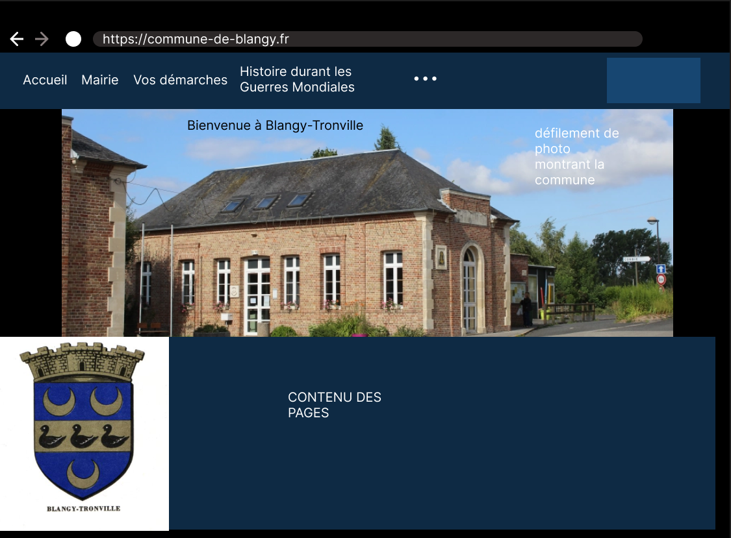

Une page d’accueil comportant le blason de la commune ainsi qu’un carrousel de photo de Blangy-Tronville et les différentes pages contenues dans un menu en haut de page. De plus, sur cette première page nous aurions les infos concernant l’adresse et les horaires d’ouverture de la mairie.
Après cette maquette, je me suis alors affairé à la réalisation de cette tâche, cependant certaines choses ont changé…

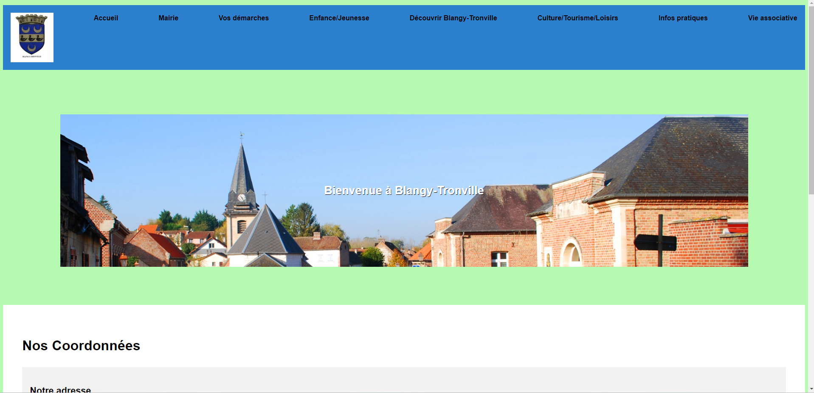

Tel que la couleur de fond du site, une couleur pastel est plus adéquate et moins agressive. Le blason a aussi changé de place. Sinon tout est pareil et à la bonne place
- Objectifs
Les objectifs de cette mission m’ont été données par Monsieur le Maire et Mme Warmé, ils consistent à redonner un élan au site afin d’attirer plus de personnes.

- Démarche suivie
- Processus suivi - méthode
- Méthode retenue
Aucune directive ne m’a été donné concernant la refonte du site en termes de logiciel à utiliser. Monsieur le Maire et Mme Warmé m’ont donc laissé carte blanche pour la réalisation de ce site.
La seule directive qui m’a été donnée est de ne pas utiliser de couleurs trop agressives pour le site mais de rester sur les couleurs primaires et leurs mélanges.
- Organisation du projet
- Planning
Tout d’abord, au début de mon stage, nous avons convenu avec Mme Warmé un rendez-vous chaque mardi afin de s’assurer de l’avancée de mon stage.
Après ce premier rendez-vous, j’ai dû faire une maquette, que vous avez pu voir un peu plus haut, suite à la présentation de celle-ci, Mme Warmé m’a donné l’autorisation pour commencer le site en améliorant certains aspects.
Pour la suite de ma mission, j’étais donc en distanciel, avec des horaires de travail défini pour garder une bonne éthique de travail. Je travaillais du lundi au vendredi en faisant 9h-12h et 13h30-17h. Pour le samedi ces horaires étaient plus allégés, et je me suis donné le dimanche comme jour de « repos » afin de réaligner mon esprit pour le travail de la semaine qui arrivait. Je pense avec du recul que c’était la meilleure méthode de travail, car je gardais une certaine linéarité dans ma mission.
- Réunions
C’est à travers chaque réunion que nous faisions le mardi que j’ai pu affiner mon travail d’idée et mes réalisations sur le site. Ces réunions ont été plus que bénéfique dans l’avancement de la mission.

- Formation et documents
Ayant besoin de javascript pour certaines réalisations, mais ne l’ayant pas vu en 1ère année, j’ai effectué des recherches de tutoriaux YouTube qui m’ont permis de répondre à cette problématique.

- Réalisation de la mission
- Justification des solutions retenues
- Comparatif logiciel et matériel / Choix retenu
Pour coder les langages suivants : HTML, CSS et JS, il y avait plusieurs choix de logiciel tels que la plateforme mise à disposition par l’EPSI à savoir le nuage pédagogique, mais il y a aussi Visual Studio Code ou d’autres logiciels.
Pour cette mission j’ai choisi de développer sur le nuage pédagogique car beaucoup plus pratique.





- Etapes essentielles
- Mise en place de l’application
Pour bien débuter la réalisation de ma mission, j’ai tout d’abord mis en place une arborescence simple :

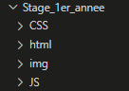

Les dossiers CSS (contenant la feuille de style), html (contenant les pages), img (contenant toutes les images nécessaires au site) et JS (contenant un script javascript) regroupés dans le dossier Stage_1er_annee, cette arborescence est la plus simple et efficace qui me sois venu à l’esprit, je me suis bien évidemment inspiré des arborescences que nous avons fait tout au long de la première année à l’EPSI.
J’ai ensuite commencé la structure de la page d’accueil.

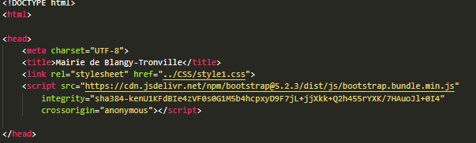
En y implémentant la feuille de style CSS ainsi que l’utilisation du javascript puis j’ai fait le menu navbar commun à toutes les pages :

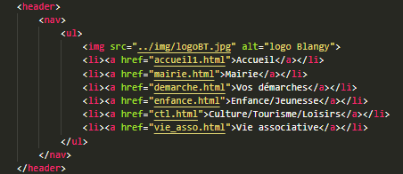

Ensuite j’ai fait le carrousel de photo qui défile grâce au javascript

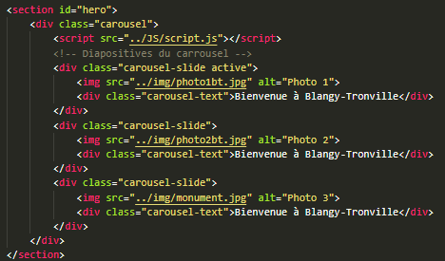
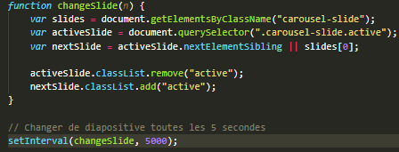

Ce script sélectionne l’élément appelé « carrousel-slide » et active le défilement d’image dans un laps de temps de 5 secondes.

Par la suite j’ai fait tout le reste des pages, voici quelques exemples visuels, le code sera expliqué et justifié en même temps.

La page vie associative :
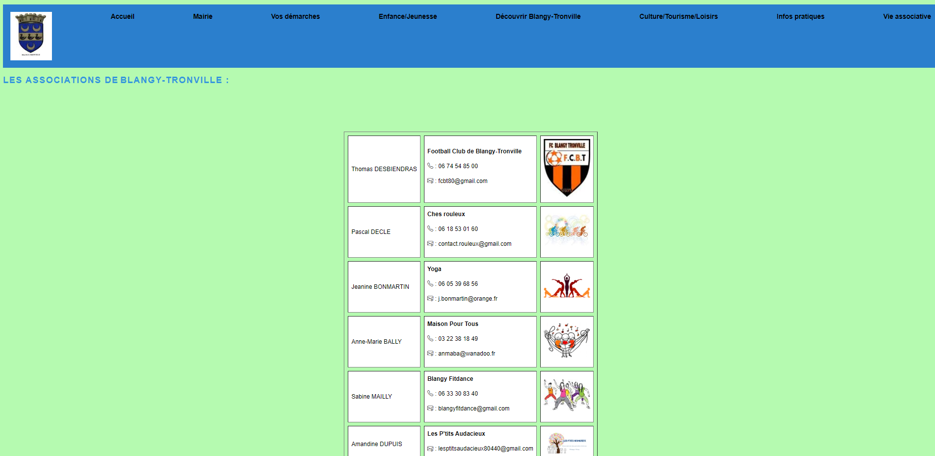
Cette page est composée d’un tableau de 3 colonnes et 6 lignes, voici son code
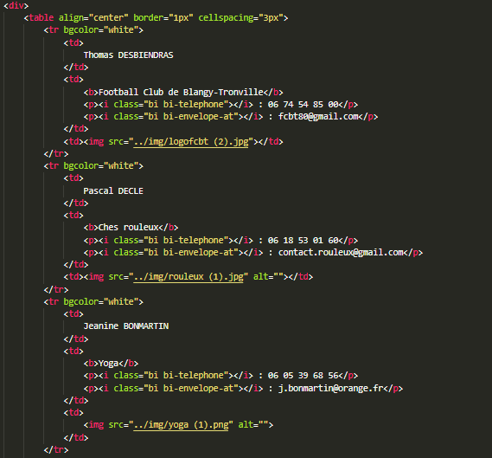
Voici le code pour les 3 premières lignes, on crée le tableau avec <table> puis une ligne avec <tr> et enfin une colonne avec <td>.
J’ai aussi rajouté des petits icônes Bootstrap pour le côté ludique.

J’ai aussi pensé à une autre amélioration du site de base en termes d’ergonomie :
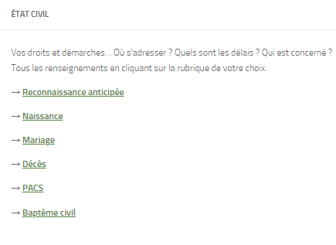

Par exemple pour les démarches cela se présente comme ceci, j’ai mis en place une présentation plus ludique et visuel,

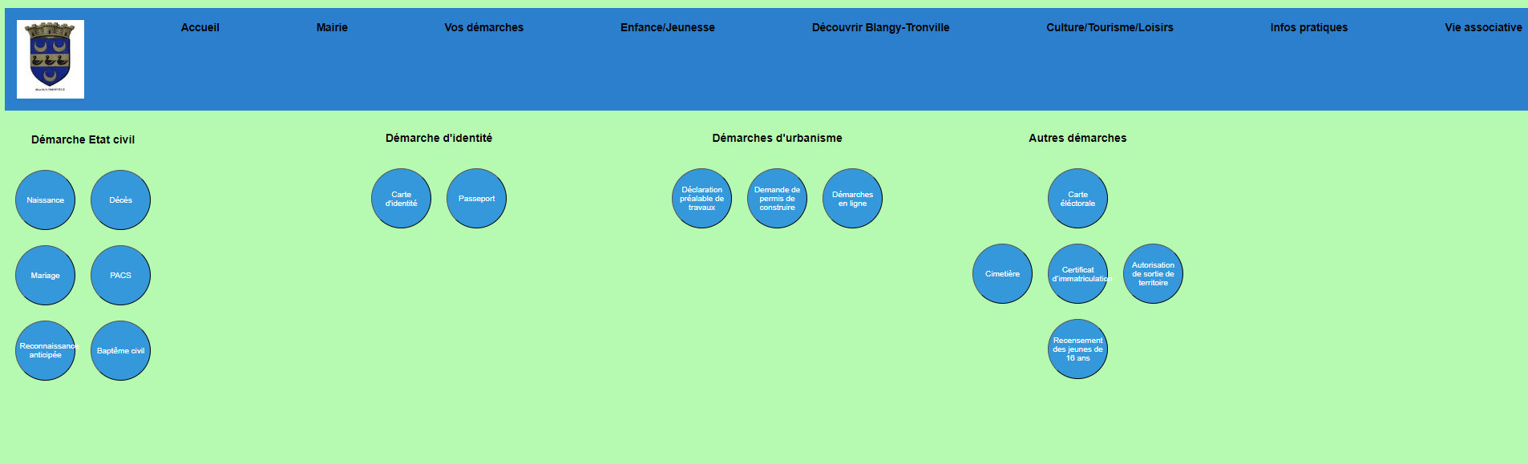
La voici :
Il s’agit de bulle contenant dans chaque catégorie les démarches associées.
Donc pour les démarches d’état civil il y a :
- PACS
- Décès
- Naissance
- Mariage
- Baptême
- Reconnaissance anticipée
Ensuite, pour les démarches d’identité on a :
- Carte d’identité
- Passeport
Pour les démarches d’urbanisme nous avons :
- Demande de permis de construire
- Déclaration préalable de travaux
- Autres démarches
Et pour les autres démarches nous avons :
- Carte électorale
- Cimetière
- Certificat d’immatriculation
- Autorisation de sortie de territoire
- Recensement

Ensuite, nous avons la page enfance/jeunesse :
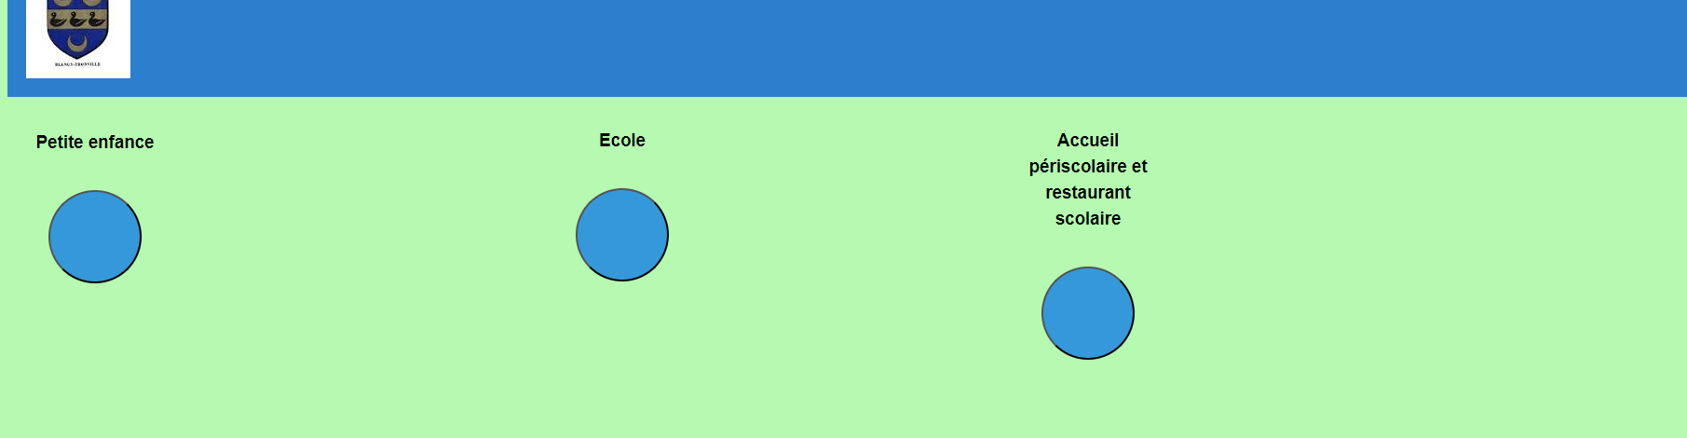

Cette page regroupe toutes les informations concernant la garde d’enfant par des assistantes maternelles agrées, 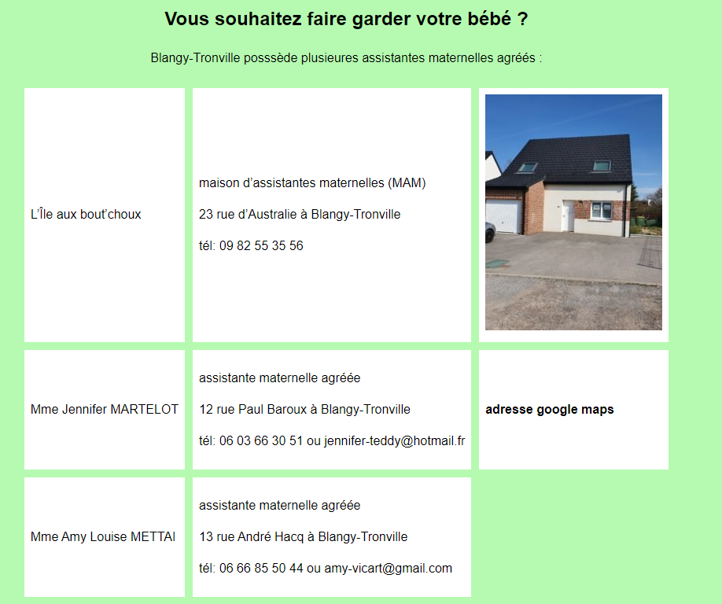
Et dans les 2 autres pages nous avons toutes les informations relatives aux écoles, c’est-à-dire les horaires d’accueil et de travail, ainsi qu’un lien pour réserver la cantine scolaire.

Le lien ci-dessous est en effet ‘Gestion-cantine.com’
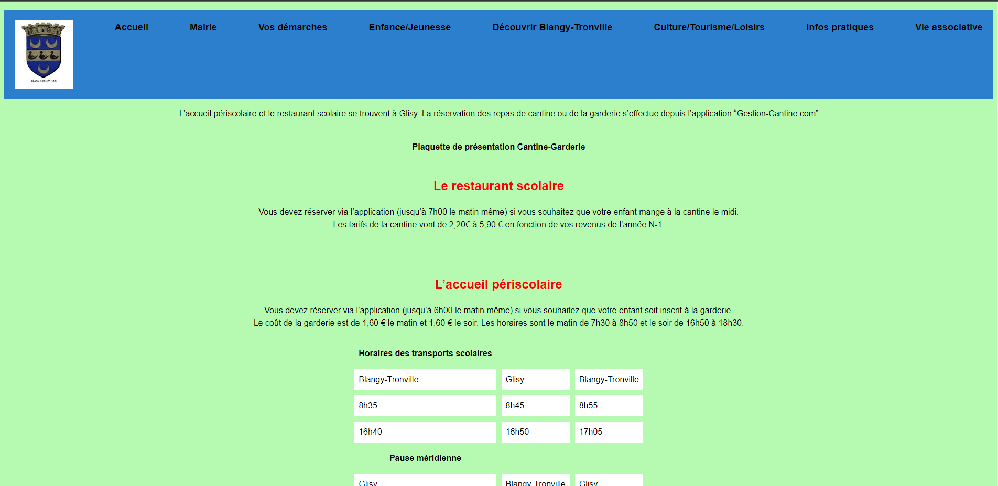
Voici le dit site de réservation pour la cantine :
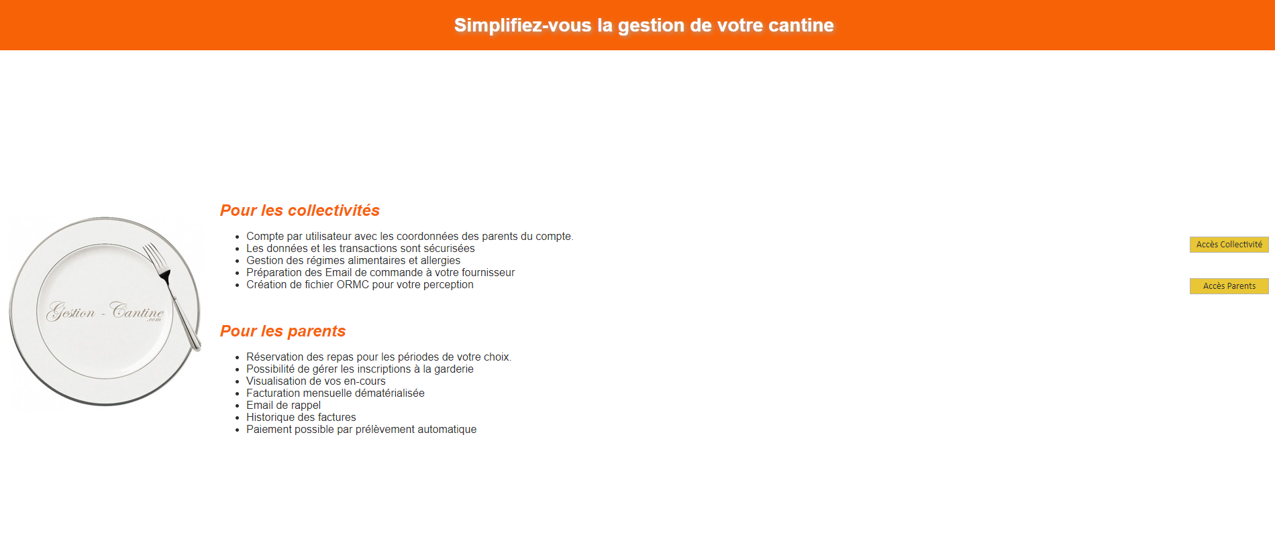

Je vais maintenant vous présenter la page loisirs de Blangy-Tronville, cette dernière est très simple et courte

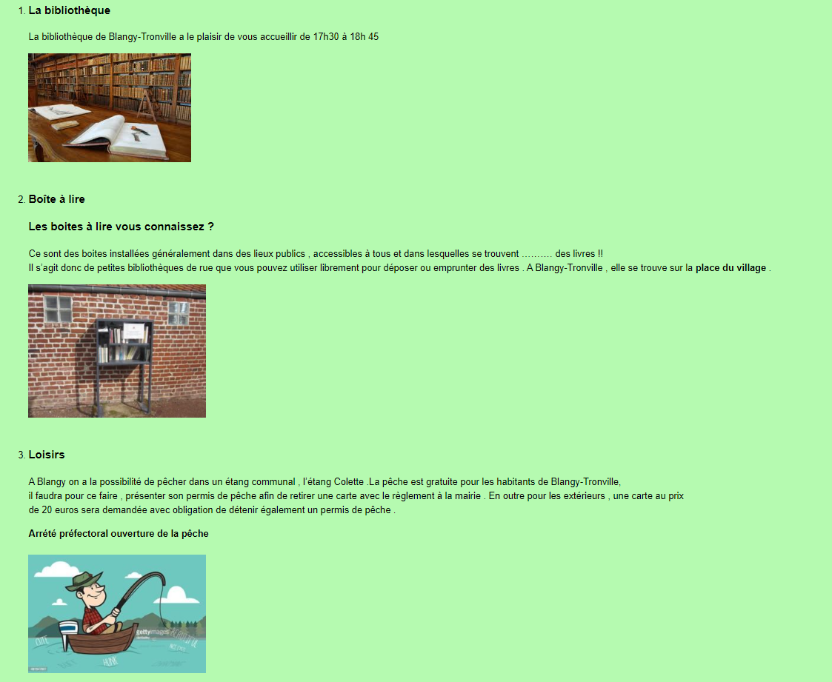

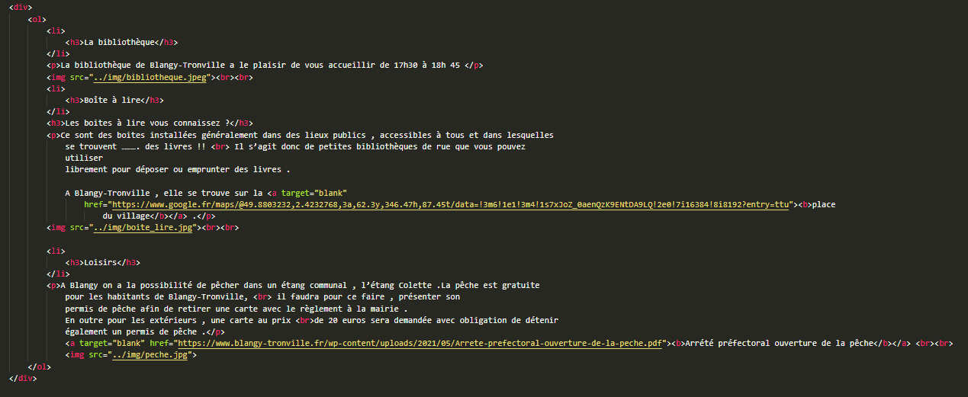
Ci-dessus se trouve le code permettant de réaliser cette page loisir.
- Evaluation des réalisations
- Adéquation du travail
J'ai réalisé, en totale autonomie, la demande de mon tuteur qui consistait à créer un site simple et attractif pour promouvoir Blangy-Tronville et servir de relais à la Mairie en dehors de ses heures d'ouverture.
Pendant cette mission, j'ai pu chercher et trouver par moi-même les solutions aux problèmes rencontrés, ce qui m'a permis d'acquérir des compétences techniques.
Je suis fier d'avoir réussi à répondre aux attentes des demandeurs, même si cela n'a pas été une tâche facile. Les résultats obtenus sont appréciés par tous.
Malgré une organisation complexe avec peu de réunions pendant mon stage (2 sur le mois), je considère cette expérience comme étant d'une grande importance.

- Réactions des demandeurs
Une fois le site terminé dans les délais impartis, j'ai eu l'occasion de le présenter à Monsieur le maire et Mme Warmé, en leur expliquant les améliorations apportées.
Leur réaction a été très enthousiaste. Ils ont tout d'abord apprécié les couleurs que j'avais choisies, les jugeant positivement et en accord avec l'image de Blangy-Tronville. Ils ont également été satisfaits de la mise en page du site, faisant remarquer que les mises en page étaient bien pensées et organisées.
Une des particularités du site qui a particulièrement plu est la présence de boutons sous forme de bulles. Cette approche ludique a été perçue comme plus attrayante que de simples liens, comme ceux présents sur le site actuel.
Dans l'ensemble, les retours positifs reçus de Monsieur le Maire et Mme Warmé ont renforcé ma satisfaction quant au travail accompli. Leurs réactions suscitées sont un indicateur que le site développé dans le cadre de mon stage répond à leurs attentes et suscite l'intérêt des utilisateurs.

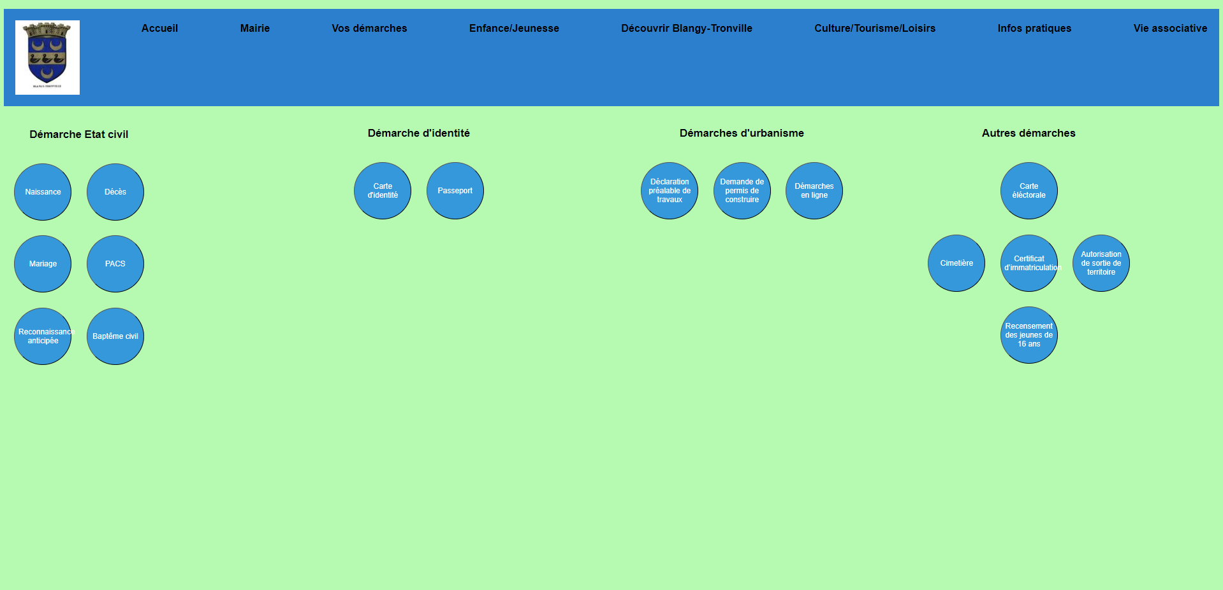

Malheureusement, malgré les retours positifs reçus, Monsieur le Maire a décidé que mon site ne serait pas mis en ligne. La raison en est que la personne en charge du site de Blangy -Tronville ne présente pas les compétences requises en langage informatique pour assurer la maintenance et la gestion du nouveau site. Il est important de noter que le site existant a été créé sous WordPress.
Cette décision est regrettable, car mon site aurait pu apporter des améliorations et une attractivité supplémentaire à Blangy-Tronville. Cependant, il est essentiel de prendre en compte les contraintes techniques et les capacités des personnes responsables du site.
Bien que mon travail n'ait pas abouti à la mise en ligne du site, je suis tout de même fier de l'achèvement de mon projet. J'ai acquis de nouvelles compétences et j'ai pu conserver ma capacité à créer un site attractif et fonctionnel. Cela me servira certainement dans mes futurs projets et opportunités professionnelles.

- Propositions d’améliorations

En termes d’améliorations, un site entier avec du PHP ou nous pourrions faire les réservations de la cantine avec un formulaire et un système de paiement intégré serait possible.
De plus l’esthétique du site pourrait être aussi grandement améliorée

- Conclusion
- Analyse des conditions de travail
La Mairie de Blangy-Tronville ayant des petits locaux et une amplitude d’ouverture de 1 h le matin et 1 h dans l’après-midi.
Il a été impossible pour moi d’effectuer mon stage dans leurs locaux. Il a donc été convenu que mon stage s’effectuerai en distanciel mais avec des réunions chaque mardi (2 sur la période de stage) afin de montrer les avancés du projet.
Cette situation de travail en distanciel ne m’a pas vraiment dérangé car j’ai pu trouver un rythme de travail adéquate pour la réalisation demandée. Il est vrai que de plus en plus d’entreprises offrent cette possibilité à leurs collaborateurs.

- Compétences professionnels acquises
Ce stage dans la Mairie de Blangy-Tronville a été une expérience enrichissante. Il m’a permis de renforcer ma capacité à travailler en autonomie, de développer mes capacités de communication (Feedback en Mairie pour l’avancer de mes travaux).
J’ai dû aussi acquérir de nouvelles connaissances en autodidacte notamment pour l’utilisation de Javascript ainsi que le CSS (applicatif dont je n’avais pas forcément une maitrise totale).
Ce stage m’a permis de confirmer les compétences acquises et de confirmer mon choix d’orientation professionnelle.

